... va començar a rodar muntanya avall. L’Àlex i l’Helena es van espantar molt!

- Clara, Clara! –cridaven espantats.
- Ajudeu-me! Auxili! –deia la Clara mentre queia.

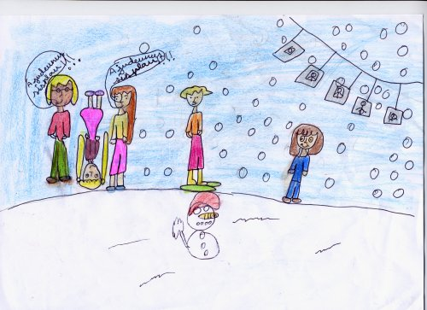

De sobte la Clara es va aturar. L’Àlex i l’Helena només veien un puntet al fons de la muntanya.

- Mira, és allà baix! Anem-hi!

Amb molt de compte i després de caminar molt sobre la neu, van arribar al lloc on la Clara havia aturat la seva caiguda. Estava inconscient i no es movia. Tenia la cama trencada i una ferida al braç. No quedava més remei que demanar ajuda.

- Allà dalt sembla que veig un camí! Potser algú ens podrà ajudar i avisar els pares! Cridem ben fort, Helena!

Els nois van començar a cridar, a saltar i a moure els braços per tal de què algú que passés els pogués escoltar i socórrer.

Però, sense adonar-se’n, a cada salt es separaven més i més del lloc on es trobava la Clara. I tampoc van notar que, de mica en mica, una boira els envoltava.

- Nois, què us passa? –va dir una veu des del camí.
- La nostra amiga! Ha caigut i s’ha trencat una cama!

Un grup d’esquiadors es van acostar per tal d’ajudar-los.

- I on és la vostra amiga?

En aquell moment l’Àlex i l’Helena van comprovar que, per culpa de la boira, havien perdut de vista la Clara.

- No deu ser gaire lluny! No ens hem separat tant d’ella!
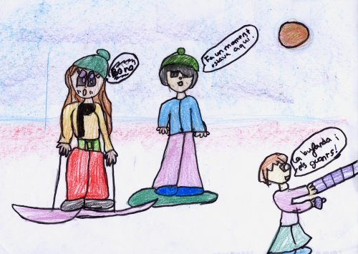

Els dos amics i els esquiadors van començar a buscar entre la boira. I després d’una bona estona de donar voltes i més voltes van arribar al lloc on havia caigut la Clara.
Però l’únic que van trobar van ser els esquís mig trencats i el seu barret de llana.

- No pot ser, estava aquí mateix!
- I què és això que es marca a la neu?
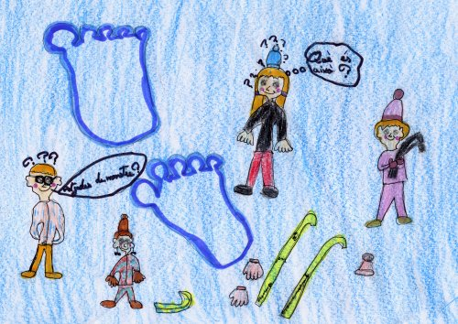

Unes petjades enormes i molt estranyes els van cridar l’atenció.

- Déu meu, el monstre de les muntanyes!
- El monstre de les muntanyes? –van preguntar l’Àlex i l’Helena.
- Sí. Els habitants més vells dels pobles del voltant sempre expliquen la llegenda d’un monstre enorme i ferotge que viu en aquestes terres. Diuen que és terrorífic i que fa molta por.
- Segurament ja s’haurà menjat la vostra amiga! Vinga, marxem tots abans de què torni!

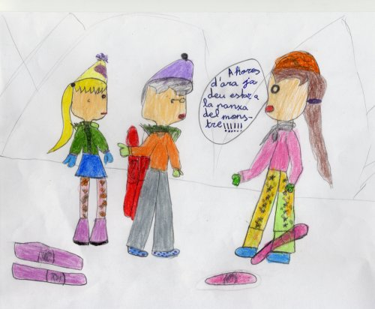

I en un tres i no res els esquiadors van desaparèixer, espantats.

Però l’Àlex i l’Helena no podien deixar la seva amiga en aquesta situació... no era possible que el monstre se l’hagués cruspit! I si aquesta llegenda no era veritat? Però les petjades eren reals... Morts de por van decidir que anirien a buscar la Clara, fos com fos.
I seguir el rastre de les petjades entre la boira era la millor decisió.

I camina que caminaràs, van travessar amb dificultat valls i muntanyes, van pujar i baixar cims, vessants i collades... fins que les forces van dir prou.

- No puc més, Helena, estic esgotat!
- Hem de trobar la Clara, és la nostra amiga!

I dit això, com si d’un miracle es tractés, la boira va començar a marxar amb l’ajuda del vent, i davant seu va aparèixer l’entrada d’una enorme cova. Un rètol de fusta deia...

COVA DEL MONSTRE DE LES MUNTANYES.
PASSEU, SI AIXÍ HO DESITGEU.

- Segur que si entrem se’ns menjarà! -va dir l’Àlex.

Però l’Helena ja tenia peu i mig a dins. Sense fer soroll i molt lentament, tots dos van entrar a la cova. Van aturar-se davant d’una porta i van mirar silenciosament pel forat del pany.

- Déu meu, és el monstre, i s’està mirant la Clara!

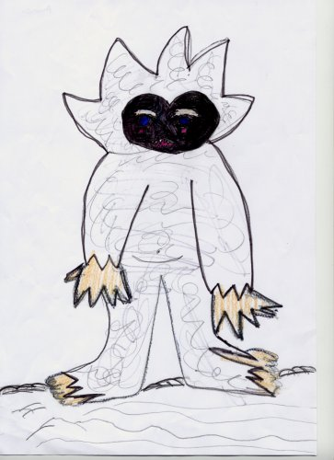

Un ésser alt i musculós, amb el cos blanc com si fos tot ple de llana des del cap fins als peus, els ulls blaus, la cara fosca, les dents punxegudes i fortes i les mans de gegant, s’acostava perillosament a la Clara.

- Ràpid, Àlex, hem de trobar alguna cosa per apallissar el monstre abans que li doni la primera mossegada!

Tots dos van sortir a corre-cuita de la cova i, en un moment van aconseguir un bon arsenal per lluitar amb el monstre: branques seques dels arbres, pedres de totes les mides, boles de neu ben gruixudes...

Després van tornar a l’interior i van preparar el pla d’atac.

- A la de tres, tu llences les pedres i les boles de neu, jo entro amb aquesta branca i li dono un bon cop de bastó al cap. Segur que queda ben estabornit . Després el lliguem com sigui, agafem la Clara i marxem com un llamp!

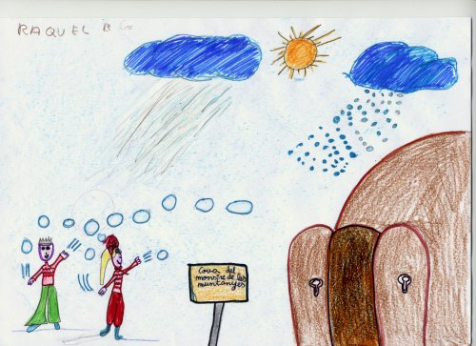

I dit i fet.

- Una, dues i tres!

Una pluja de pedres i boles de neu llençades per l’Àlex va sorprendre el monstre de la muntanya, qui, en girar-se, va rebre la garrotada més forta del món i va caure a terra.

- Àlex! Helena! Però què feu?
- Com que... què fem? –va dir l’Helena.
- Doncs salvar-te de les urpes del monstre!

Però de sobte un crit fortíssim va deixar glaçats els dos amics. El monstre, tot gratant-se un enorme nyanyo, va aixecar-se tot dient...

- Ho veus, Clara? Sempre és el mateix!

